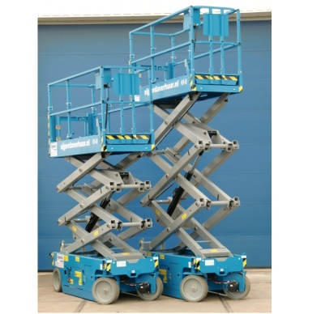

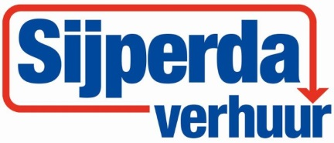

**Schaarhoogwerker accu 10,3 mtr.**

**Holland lift Y-83EL16**

**Schaarhoogwerkers hebben het voordeel dat ze over het algemeen minder groot zijn dan de telescoop hoogwerkers. Tegelijk hebben deze hoogwerkers een groter platform waardoor er meer werkruimte ontstaat.**  
  
- Eigen gewicht: 2.830 kg.  
- Maximale last: 350 kg.  
- Werkhoogte: 10,3 mtr.  
- Platformhoogte: 8,3 mtr.  
- Platformafmeting (L x B): 2,65 x 1,55 mtr.  
- Platformverlenging: 0,90 mtr.  
- Transportlengte: 2,95 mtr.  
- Transporthoogte: 2,53 mtr.  
- Transportbreedte: 1,66 mtr.  
- Maximale rijsnelheid (langzaam/snel): 0,5 / 3,3 km/u.

- Alleen te gebruiken op een vlakke verharde ondergrond.  
- Voorzien van scheefstandbeveiliging.  
- Accu aangedreven.  
  
**\* Specificaties kunnen per machine verschillen.**

